
经济学院
2025保险学（精算学与智能风险管理）专业本科培养方案（普通本科生）
一. 学科专业简介
复旦大学经济学院创建于1985年，其历史最早可以追溯到1917年复旦大学成立的商科与1922年成立的经济学系。现有理论经济学和应用经济学两个国家一级学科，其中理论经济学一级学科及金融学、产业经济学2个应用经济学二级学科为国家重点学科。经济学科秉承“经世济民、追求卓越”的理念，以先进的育人理念、雄厚的师资力量、和谐的管理氛围、优质的学术成果等优势被公认为国内最强的经济学科之一。
二. 培养目标
依托教育部基础学科拔尖学生培养计划2.0经济学拔尖学生培养基地，按照“宽口径、厚基础、重能力、求创新”的人才培养要求，以“2+X+Y”（2是通识和专业教育，X是多元发展路径，Y为融合创新能力）为途径，培养德智体美劳全面发展的保险学与精算学领域领军人才。学生应具备深厚的国家意识、博大的人文情怀、突出的专业素养、开阔的国际视野，更好的服务国家重大战略需求和世界未来发展大局。本专业毕业学生应熟练掌握保险学和经济学基础理论、大数据与数理统计分析方法、精算学与智能风险管理技术，具备风险建模、数值分析和高维推断能力，具有跨专业知识融合能力和创新能力，向保险学相关领域扩展及渗透能力强，商业实践基础扎实，能胜任保险公司等金融行业、精算与风险管理咨询行业、数据科学与商业分析、人工智能与量化分析、政府机构与经济管理等领域的相关工作。
三. 基本要求
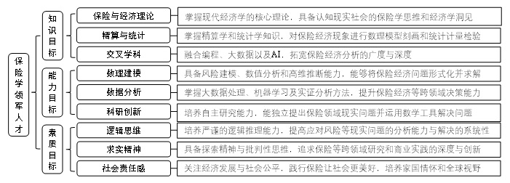
四. 修业要求
1.修业年限：4年（类型：■本科、□本硕、□本博）
2. 学位授予说明：
/ | / | 授予学位 |  | 学位类型 | 专业名称 | 学段审核要求
/ | / | 经济学学士学位 |  | / | 经济学 | □按照不少于总学分比例____%
 |  |  |  |  |  | ■按照不少于学分数 142
 |  |  |  |  |  | ■必修课组须通过 | 通识教育课程43学分
 |  |  |  |  |  |  | 专业培养课程69学分
 |  |  |  |  |  |  | 专业进阶模块23学分
 |  |  |  |  |  |  | 融合创新能力模块7学分
 |  |  |  |  |  | □其他____________________
五. 学分要求
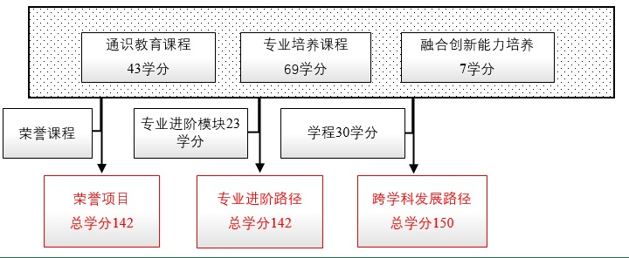
1、 专业进阶路径：142学分
本路径学生需要完成142学分（含实践学分不低于32学分；含美育学分不少于2学分，其中至少在“美学和艺术史论类”或“艺术鉴赏和评论类”课程中修读1学分，并至少参与一项艺术实践活动；劳动教育不少于32学时，并满足劳动周教育要求），包括通识教育课程43学分、专业培养课程69学分、专业进阶模块修读23学分、融合创新能力模块7学分。
2、 本科荣誉项目：142学分
在专业进阶路径基础上，修读荣誉课程不少于5门课。荣誉项目课程设置和修读要求请见经济学院“本科荣誉项目”实施方案。下载地址：https://jwc.fudan.edu.cn/（复旦大学教务处）专业培养-常用文档。鼓励学生选择荣誉项目。
3、 跨学科学发展路径：150学分
本路径学生需要完成150学分，包括通识教育课程42学分、专业培养课程69学分、融合创新能力模块7学分、修读2个跨学科学程150学分。
六. 学位要求
（一）本科学位
1. 4年级结束时，如达到学士学位要求者授予经济学学士学位。
（1）修满规定的学分，达到本科教学培养方案规定的各项要求。
（2）以符合学生毕业时所在专业教学培养方案规定的所有课程的有效成绩为准计算平均绩点，且此平均绩点大于或等于2.0。
（3）在此基础上，达到经济学院“本科荣誉证书”获得条件的授予“本科荣誉证书”，具体要求请见经济学院“本科荣誉项目”实施方案。
七. 课程体系与科研训练体系
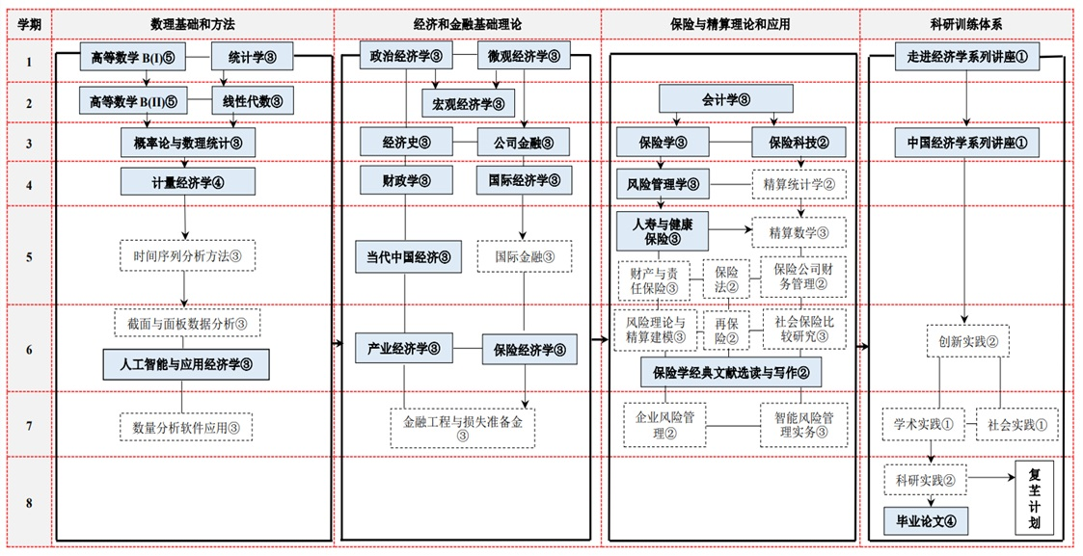
1.课程体系
以“宽口径、厚基础”为目标，建立了通识教育课程和大类基础课程，以“模块化、进阶性”为原则，建立了难度逐级提升的保险学专业核心教育课程和进阶课程体系，涵盖10门数理基础和方法课程、12门经济和金融基础理论课程、16门保险与精算理论和应用课程，以“重能力、求创新”为导向，设立精算学、智能风险管理课程（涵盖6门英国精算师协会豁免认证课程）、多门AI等交叉融合必修课程，夯实数理基础，提升风险建模与分析能力。
2.科研训练体系
设立走进经济学系列讲座（1学分）和中国经济学系列讲座（1学分）必修课程，以及创新实践（2学分）、学术实践（1学分）、社会实践（1学分）和科研实践（2学分）选修课程，引导学生洞察现实，参加导师（组）讨论班，通过“复芏计划”激发创新志趣。多渠道支持学生参加国内国际高水平学术交流，鼓励学生参加国内外高水平创新竞赛，以赛促教、促学、促研。

八. 课程设置与修读要求
备注 | 每学期选修学分不得超过32学分。
(一) 通识教育课程（43学分）
要求修读28学分，含思想政治理论课19学分，七大模块课程8学分（七大模块8学分中每模块最多修读1门课，回避第四模块“社会研究与当代中国”，即修读第四模块课程将不计入七大模块学分中）（美育学分不少于2学分），大学生国家安全教育1学分。
1. 通识教育核心课程（28学分）
七大模块课程8学分（七大模块8学分中每模块最多修读1门课，回避第四模块“社会研究与当代中国”，即修读第四模块课程将不计入七大模块学分中）（美育学分不少于2学分），大学生国家安全教育1学分。
2. 通识教育专项教育课程（15学分）
(二) 专业培养课程（69学分）
专业培养课程包括大类基础课程和专业核心教育课程。
1. 学科基础课程（28学分）
要求修读经济学类基础课程28学分。
(1) 数学组（10学分）
a) 数学分析B（10学分）
课程名称 | 学分 | 学时 | 修读要求 | 课程代码 | 含实践学分 | 含美育学分 | 含劳动教育总学时 | 开课学期 | 研究生学位课程类别 | 备注
数学分析BⅠ  Mathematical Analysis BⅠ | 5 | 108 | 必修 | MATH10012 | 0 | 0 | 0 | 春,秋 | /
数学分析BⅡ  Mathematical Analysis BⅡ | 5 | 108 | 必修 | MATH10013 | 0 | 0 | 0 | 春,秋 | /
b) 高等数学A（10学分）
课程名称 | 学分 | 学时 | 修读要求 | 课程代码 | 含实践学分 | 含美育学分 | 含劳动教育总学时 | 开课学期 | 研究生学位课程类别 | 备注
高等数学A(下）  Advanced Mathematics A II | 5 | 108 | 必修 | MATH10016 | 0.4 | 0 | 0 | 春,秋 | /
高等数学A(上）  Advanced Mathematics A I | 5 | 108 | 必修 | MATH10015 | 0.4 | 0 | 0 | 春,秋 | /
c) 高等数学B（10学分）
课程名称 | 学分 | 学时 | 修读要求 | 课程代码 | 含实践学分 | 含美育学分 | 含劳动教育总学时 | 开课学期 | 研究生学位课程类别 | 备注
高等数学B(下）  Advanced Mathematics B II | 5 | 108 | 必修 | MATH10005 | 0.4 | 0 | 0 | 春,秋 | /
高等数学B(上）  Advanced Mathematics B I | 5 | 108 | 必修 | MATH10004 | 0.4 | 0 | 0 | 春,秋 | /
(2) 学科基础课程（18学分）
课程名称 | 学分 | 学时 | 修读要求 | 课程代码 | 含实践学分 | 含美育学分 | 含劳动教育总学时 | 开课学期 | 研究生学位课程类别 | 备注
政治经济学  Political Economics | 3 | 54 | 必修 | ECON20006 | 0 |  |  | 1 | /
微观经济学  Microeconomics | 3 | 54 | 必修 | ECON20003 | 0 |  |  | 1 | /
宏观经济学  Macroeconomics | 3 | 54 | 必修 | ECON20004 | 0 |  |  | 2 | /
会计学  Accounting | 3 | 72 | 必修 | BA10003 | 0.75 | 0 | 0 | 2 | /
线性代数  Linear Algebra | 3 | 72 | 必修 | MATH10017 | 0.75 | 0 | 0 | 2 | /
统计学  Statistics | 3 | 54 | 选修 | SOCI20003 | 0 |  |  | 1 | / | 二选一
程序设计  Programming | 4 | 90 | 选修 | CS10004 | 2 | 0 | 0 | 1 | / | 二选一
2. 专业核心教育课程（41学分）
要求修读42学分（部分课程学分可用荣誉课程学分替换）。
(1) 专业核心教育课程（25学分）
课程名称 | 学分 | 学时 | 修读要求 | 课程代码 | 含实践学分 | 含美育学分 | 含劳动教育总学时 | 开课学期 | 研究生学位课程类别 | 备注
概率论与数理统计  Probability Theory and Mathematical Statistics | 3 | 72 | 必修 | ECON30016 | 1 |  |  | 3 | /
经济史  Economic History | 3 | 54 | 必修 | ECON30120 | 0 |  |  | 3 | /
公司金融  Corporate Finance | 3 | 54 | 必修 | ECON30122 | 0 |  |  | 3 | /
计量经济学  Econometrics | 4 | 72 | 必修 | ECON30121 | 1 |  |  | 4 | /
国际经济学  International Economics | 3 | 54 | 必修 | ECON30029 | 0 |  |  | 4 | /
财政学  Public Finance | 3 | 54 | 必修 | ECON30019 | 0 |  |  | 4 | /
当代中国经济  Contemporary Chinese Economy | 3 | 54 | 必修 | ECON30024 | 0 |  |  | 5 | /
产业经济学  Industrial Economics | 3 | 54 | 必修 | ECON30025 | 0 |  |  | 6 | /
(2) 专业核心教育课程（16学分）
课程名称 | 学分 | 学时 | 修读要求 | 课程代码 | 含实践学分 | 含美育学分 | 含劳动教育总学时 | 开课学期 | 研究生学位课程类别 | 备注
保险学  Insurance | 3 | 54 | 必修 | ECON30131 | 0 |  |  | 3 | /
保险科技  InsurTech | 2 | 36 | 必修 | AIT531021 | 1 | 0 | 0 | 3 | /
风险管理学  Risk Management | 3 | 54 | 必修 | ECON30040 | 0 |  |  | 4 | /
人寿与健康保险  Life and Health Insurance | 3 | 54 | 必修 | ECON30073 | 0 |  |  | 5 | /
保险经济学  Insurance Economics | 3 | 54 | 必修 | ECON30119 | 0 |  |  | 6 | /
保险学经典文献选读与写作  Classic Literature Reading and Academic Writing of Insurance | 2 | 36 | 必修 | ECON30132 | 0 |  |  | 6 | /
(三) 多元发展课程
(1) 专业进阶I组（17学分）
（1）专业进阶模块I（15学分）。
a) 精算与风险管理模块（0学分）
课程名称 | 学分 | 学时 | 修读要求 | 课程代码 | 含实践学分 | 含美育学分 | 含劳动教育总学时 | 开课学期 | 研究生学位课程类别 | 备注
精算统计学  Actuarial Statistics | 2 | 36 | 选修 | ECON30160 | 1 |  | 0 | 4 | /
精算数学  Actuarial Mathematics | 3 | 54 | 选修 | ECON40022 | 1 |  |  | 5 | /
保险公司财务管理  Financial Management of Insurers | 2 | 36 | 选修 | ECON30091 | 1 |  |  | 5 | /
风险理论与精算建模  Risk Model and Survival Analysis | 3 | 54 | 选修 | ECON40021 | 1 |  |  | 6 | /
企业风险管理  Enterprise Risk Management | 2 | 36 | 选修 | ECON30134 | 1 |  |  | 7 | /
金融工程和损失准备金  Financial Engineering and Loss Reserving | 3 | 54 | 选修 | ECON40023 | 1 |  |  | 7 | /
智能风险管理实务  Smart Risk Management in Practice | 3 | 54 | 选修 | AIT631018 | 0 | 0 | 0 | 7 | /
b) 保险与金融模块（0学分）
课程名称 | 学分 | 学时 | 修读要求 | 课程代码 | 含实践学分 | 含美育学分 | 含劳动教育总学时 | 开课学期 | 研究生学位课程类别 | 备注
保险法  Insurance Law | 2 | 36 | 选修 | ECON30065 | 1 |  |  | 5 | /
财产与责任保险  Property & Liability Insurance | 3 | 54 | 选修 | ECON30133 | 0 |  |  | 5 | /
国际金融  International Finance | 3 | 54 | 选修 | ECON30017 | 0 |  |  | 5 | /
再保险  Reinsurance | 2 | 36 | 选修 | ECON30063 | 0 |  |  | 6 | /
社会保险比较研究  Comparative Study on Social Insurance Systems | 3 | 54 | 选修 | ECON30163 | 0 |  | 0 | 6 | /
c) 方法模块（0学分）
课程名称 | 学分 | 学时 | 修读要求 | 课程代码 | 含实践学分 | 含美育学分 | 含劳动教育总学时 | 开课学期 | 研究生学位课程类别 | 备注
时间序列分析的方法  Approach to Time Series Analysis | 3 | 54 | 选修 | ECON40004 | 1 |  |  | 春,秋 | /
截面与面板数据分析  Analysis of Cross-Section and Panel Data | 3 | 54 | 选修 | ECON40012 | 2 |  |  | 春,秋 | /
数量分析软件应用  Application of Statistical and Econometric Software | 3 | 54 | 选修 | ECON40013 | 3 |  |  | 春,秋 | /
人工智能与应用经济学  AI in Economics | 3 | 54 | 选修 | AIS410005 | 1 | 0 | 0 | 春,秋 | /
海外学者专题  Overseas Lecturers' Short Courses | 2 | 36 | 选修 | ECON50004 | 1 | 0 | 0 | 暑期 | /
海外学者专题III  Overseas Lecturers’ Short Courses III | 2 | 36 | 选修 | ECON50005 | 1 | 0 | 0 | 暑期 | /
(2) 专业进阶II组（0学分）
（2）专业进阶模块II （0-7）学分。
a) A组（0学分）
课程名称 | 学分 | 学时 | 修读要求 | 课程代码 | 含实践学分 | 含美育学分 | 含劳动教育总学时 | 开课学期 | 研究生学位课程类别 | 备注
国际贸易  International Trade | 3 | 54 | 选修 | ECON30018 | 0 |  |  | 春,秋 | /
货币银行学  Monetary Banking | 3 | 54 | 选修 | ECON30021 | 0 |  |  | 春,秋 | /
发展经济学  Economics of Development | 3 | 54 | 选修 | ECON30026 | 0 |  |  | 春,秋 | /
货币经济学  Monetary Economics | 3 | 54 | 选修 | ECON30032 | 0 |  |  | 春,秋 | /
跨国公司与直接投资  Multinational Corporations and Direct Investment | 3 | 54 | 选修 | ECON30033 | 0 |  |  | 春,秋 | /
公司财务学  Corporate Finance | 3 | 54 | 选修 | ECON30034 | 0 |  |  | 春,秋 | /
商业银行业务与管理  Business Management of Commercial Banking | 3 | 54 | 选修 | ECON30035 | 1 |  |  | 春,秋 | /
金融市场学  Financial Markets | 3 | 54 | 选修 | ECON30036 | 0 |  |  | 春,秋 | /
税收学  Taxation | 3 | 54 | 选修 | ECON30041 | 0 |  |  | 春,秋 | /
国际税收  International Taxation | 3 | 54 | 选修 | ECON30042 | 0 |  |  | 春,秋 | /
财务管理  Financial Management | 3 | 54 | 选修 | ECON30045 | 0 |  |  | 春,秋 | /
区域经济学  Regional Economics | 2 | 36 | 选修 | ECON30047 | 0 |  |  | 春,秋 | /
农村和农业经济学  Rural Development and Agricultural Economics | 2 | 36 | 选修 | ECON30048 | 0 |  |  | 春,秋 | /
城市经济学  Urban Economics | 3 | 54 | 选修 | ECON30049 | 0 |  |  | 春,秋 | /
国别和地区经济  National and Regional Economies | 3 | 54 | 选修 | ECON30051 | 0 |  |  | 春,秋 | /
国际营销学  International Marketing | 3 | 54 | 选修 | ECON30053 | 0 |  |  | 春,秋 | /
博弈论  Game Theory | 3 | 54 | 选修 | ECON30054 | 0 |  |  | 春,秋 | /
公司财务分析  Analysis of Corporate Finance | 2 | 36 | 选修 | ECON30055 | 1 |  |  | 春,秋 | /
比较财政学  Comparative Public Finance | 2 | 36 | 选修 | ECON30071 | 0 |  |  | 春,秋 | /
随机过程  Stochastic Processes | 3 | 54 | 选修 | ECON40006 | 1 |  |  | 春,秋 | /
信息经济学  Information Economics | 2 | 36 | 选修 | ECON30081 | 0 |  |  | 春,秋 | /
行为金融学  Behavior Finance | 2 | 36 | 选修 | ECON40010 | 0 |  |  | 春,秋 | /
中国经济思想史  History of Chinese Economical Thought | 2 | 36 | 选修 | ECON30088 | 0 |  |  | 春,秋 | /
兼并与收购  Merger and Acquisitions | 3 | 54 | 选修 | ECON30103 | 0 |  |  | 春,秋 | /
能源与气候变化经济学  Economics of Energy and Climate Change | 3 | 54 | 选修 | ECON30104 | 0 |  |  | 春,秋 | /
劳动经济学  Labor Economics | 3 | 54 | 选修 | ECON30113 | 0 |  |  | 春,秋 | /
企业国际化  Enterprise Internationalization | 3 | 54 | 选修 | ECON30114 | 0 |  |  | 春,秋 | /
应用微观经济学  Applied Microeconomics | 3 | 54 | 选修 | ECON30118 | 0 |  |  | 春,秋 | /
当代经济学前沿  Contemporary Economic Thought | 3 | 54 | 选修 | ECON40015 | 0 |  |  | 春,秋 | /
经济学前沿专题(H)  Advanced Topics in Economics(H) | 4 | 72 | 选修 | ECON40032h | 0 |  |  | 春,秋 | /
资产定价  Asset Pricing | 3 | 54 | 选修 | ECON40017 | 0 |  |  | 春,秋 | /
投资学  Investment | 3 | 54 | 选修 | ECON30126 | 0 |  |  | 春,秋 | /
财政管理  Financial Administration | 3 | 54 | 选修 | ECON30127 | 0 |  |  | 春,秋 | /
公共财政政策分析  Analysis of Public Finance Policy | 3 | 54 | 选修 | ECON30130 | 0 |  |  | 春,秋 | /
经济全球化与中国  China and Globalization | 4 | 72 | 选修 | ECON30152 | 0 |  |  | 春,秋 | /
中国金融学  Chinese Finance | 3 | 54 | 选修 | ECON30165 | 0 | 0 | 0 | 春,秋 | /
世界经济  World Eocnomy | 2 | 36 | 选修 | ECON20001 | 0 |  |  | 春,秋 | /
中级财务会计  Intermediate Financial Accounting | 2 | 36 | 选修 | ECON30007 | 0 |  |  | 春,秋 | /
国际商务  International Business | 2 | 36 | 选修 | ECON30008 | 0 | 0 | 0 | 春,秋 | /
数字时代的经济法律实践  Legal-Economic Practice in the Digital Era | 3 | 54 | 选修 | ECON30009 | 0 |  |  | 春,秋 | /
税法详解与税务合规  Detailed Explanation of Tax Law and Tax Compliance | 3 | 54 | 选修 | ECON30010 | 1 | 0 | 0 | 春,秋 | /
AI商贸数据分析与应用  AI Business Data Analysis and Application | 2 | 2 | 选修 | ECON30011 | 0 |  |  | 春,秋 | /
数字贸易与贸易数字化  Digital Trade and Digitalization of Trade | 3 | 48 | 选修 | ECON30012 | 0 |  |  | 春,秋 | /
创新经济学  Economics of Innovation | 3 | 54 | 选修 | ECON30013 | 0 |  |  | 春,秋 | /
人工智能与税收经济分析  AI and Tax Analysis | 3 | 54 | 选修 | ECON30014 | 1 |  |  | 春,秋 | /
AI和社会保障  Artificial Intelligence for Social Security | 3 | 54 | 选修 | ECON40002 | 0 |  |  | 春,秋 | /
经济学中的动态和优化方法  Dynamic Optimization and Dynamic Economics | 3 | 54 | 选修 | ECON60002 | 0 |  |  | 春,秋 | /
高级宏观经济学  Advanced Macroeconomics | 3 | 54 | 选修 | ECON60007 | 0 |  |  | 春,秋 | /
高级微观经济学  Advanced Microeconomics | 3 | 54 | 选修 | ECON40026 | 0 |  |  | 春,秋 | /
数据分析与经济决策  Data Analysis for Economic Decision Making | 3 | 54 | 选修 | MDE60001 | 0 |  |  | 春,秋 | /
数字经济概论  Introduction to Digital Economics | 3 | 54 | 选修 | MDE60003 | 0 |  |  | 春,秋 | /
国际宏观经济与AI应用  International Macroeconomics and AI Applications | 2 | 36 | 选修 | MIB30001 | 0 |  |  | 春,秋 | /
经济学讲座一  Advanced Economic LecturesI | 1 | 18 | 选修 | ECON80003 | 0 |  |  | 春,秋 | /
经济学讲座二  Advanced Economic LecturesII | 1 | 18 | 选修 | ECON80004 | 0 |  |  | 春,秋 | /
经济学讲座三  Advanced Economic LecturesIII | 1 | 18 | 选修 | ECON80005 | 0 |  |  | 春,秋 | /
经济学讲座四  Advanced Economic LecturesIV | 1 | 18 | 选修 | ECON80006 | 0 |  |  | 春,秋 | /
经济学讲座五  Advanced Economic LecturesV | 1 | 18 | 选修 | ECON80007 | 0 |  |  | 春,秋 | /
经济学讲座六  Advanced Economic LecturesVI | 1 | 18 | 选修 | ECON80008 | 0 |  |  | 春,秋 | /
经济学讲座七  Advanced Economic LecturesVII | 1 | 18 | 选修 | ECON80009 | 0 |  |  | 春,秋 | /
经济学讲座八  Advanced Economic LecturesVIII | 1 | 18 | 选修 | ECON80010 | 0 |  |  | 春,秋 | /
经济学讲座九  Advanced Economic LecturesIX | 1 | 18 | 选修 | ECON80011 | 0 |  |  | 春,秋 | /
经济学讲座十  Advanced Economic LecturesX | 1 | 18 | 选修 | ECON80012 | 0 |  |  | 春,秋 | /
经济学讲座十一  Advanced Economic LecturesXI | 1 | 18 | 选修 | ECON80013 | 0 |  |  | 春,秋 | /
经济学讲座十二  Advanced Economic LecturesXII | 1 | 18 | 选修 | ECON80014 | 0 |  |  | 春,秋 | /
经济学讲座十三  Advanced Economic LecturesXIII | 1 | 18 | 选修 | ECON80015 | 0 |  |  | 春,秋 | /
经济学讲座十四  Advanced Economic LecturesXIV | 1 | 18 | 选修 | ECON80016 | 0 |  |  | 春,秋 | /
经济学讲座十五  Advanced Economic LecturesXV | 1 | 18 | 选修 | ECON80017 | 0 |  |  | 春,秋 | /
经济学讲座十六  Advanced Economic LecturesXVI | 1 | 18 | 选修 | ECON80018 | 0 |  |  | 春,秋 | /
金融科技  Financial Technology | 3 | 54 | 选修 | AIS531008 | 1 | 0 | 0 | 春,秋 | /
b) B组（0学分）
其他
(四) 融合创新能力（7学分）
课程名称 | 学分 | 学时 | 修读要求 | 课程代码 | 含实践学分 | 含美育学分 | 含劳动教育总学时 | 开课学期 | 研究生学位课程类别 | 备注
走进经济学系列讲座  Discovering Economics Lecture Series | 0 | 18 | 必修 | ECON10001 | 0 |  | 6 | 2 | /
中国经济学系列讲座  Chinese Economics Lecture Series | 1 | 18 | 必修 | ECON20002 | 1 |  | 6 | 4 | /
科研实践（复芏计划）  Research Practice (FDUROP Program) | 2 | 36 | 选修 | ECON30002 | 2 |  | 24 | 8 | / | 实践学分
创新实践  Innovation Practice | 2 | 36 | 选修 | ECON30003 | 2 |  | 24 | 6 | / | 实践学分
学术实践  Academic Practice | 1 | 18 | 选修 | ECON30005 | 1 |  | 12 | 7 | / | 实践学分
社会实践  Social Practice | 1 | 18 | 选修 | ECON30004 | 1 |  | 18 | 7 | / | 实践学分
毕业论文  Graduation Thesis | 4 | 0 | 必修 | ECON40003 | 4 | 0 | 0 | 8 | /

